Практическая работа 3
Рекуррентные нейронные сети: генерация текста с помощью LSTM и GRU
Выполнил(а): _________________________ (Фамилия И. О.)Группа: _____________
Преподаватель: _____________
2026

1. Введение
Цель работы — изучить рекуррентные нейронные сети LSTM и GRU на задаче генерации текста. Модель учится предсказывать следующий символ по предыдущим и за счёт этого порождает новый текст в стиле обучающих данных. В качестве корпуса взят набор пьес Шекспира (tiny shakespeare) — классический датасет для посимвольных языковых моделей.
В работе обучается рекуррентная сеть, подбирается размер скрытого слоя, генерируется текст с разной температурой, а также сравниваются архитектуры LSTM, GRU и Transformer. Качество оценивается функцией потерь и перплексией на проверочной и тестовой выборках.
2. Используемые инструменты
Работа выполнена на языке Python. Модели LSTM, GRU и Transformer построены и обучены на PyTorch. Для работы с массивами использовался NumPy, для построения графиков — Matplotlib, для загрузки текстового корпуса по ссылке — библиотека requests. Обучение проводилось в среде Google Colab с подключённым графическим ускорителем.
3. Описание данных
Корпус tiny shakespeare содержит около 1,1 миллиона символов и 65 уникальных символов (буквы, знаки препинания, переносы строк). Текст скачивается по публичной ссылке. Для посимвольной модели строится словарь символов, текст кодируется числами и делится по хронологии на обучающую, проверочную и тестовую части (892315, 111539 и 111540 символов соответственно). Текст нарезается на последовательности длиной 100 символов: вход — символы со сдвигом на один, цель — следующий символ.
4. Методология

Архитектуры. Основная модель — рекуррентная сеть из слоя эмбеддинга, двух слоёв LSTM или GRU и линейного слоя, который для каждой позиции предсказывает следующий символ. Для сравнения добавлена компактная Transformer-модель с причинной маской внимания. Все три сети обучаются в сопоставимых условиях: одинаковое число эпох и один размер скрытого представления.
Подбор гиперпараметров. Размер скрытого слоя выбран по проверочной выборке. Перебирались значения 128 и 256; при 128 перплексия на валидации составила 7,02, при 256 — 5,81, поэтому для итогового обучения взят размер 256.
Обучение. Все модели обучались шесть эпох оптимизатором Adam с функцией потерь — кросс-энтропией, с обрезкой градиента для устойчивости. Качество измерялось перплексией: это экспонента средней функции потерь, чем она ниже, тем лучше модель предсказывает следующий символ. Для воспроизводимости зафиксированы источники случайности.
5. Результаты
Сравнение архитектур показало, что рекуррентные сети на этом датасете и при коротком обучении работают лучше Transformer. GRU дал самую низкую перплексию при меньшем числе параметров, LSTM немного уступил, а Transformer за шесть эпох не успел выйти на их уровень.
Модель | Параметры, млн | val_ppl | test_ppl | Время, с
LSTM | 0,95 | 4,67 | 5,77 | 16,8
GRU | 0,72 | 4,43 | 5,37 | 14,1
Transformer | 1,64 | 5,78 | 7,10 | 26,8

Динамика обучения лучшей рекуррентной модели (LSTM) по эпохам приведена в таблице ниже.
Эпоха | train loss | train ppl | val loss | val ppl
1 | 2,425 | 11,31 | 1,979 | 7,24
2 | 1,807 | 6,09 | 1,747 | 5,74
3 | 1,632 | 5,11 | 1,653 | 5,22
4 | 1,548 | 4,70 | 1,599 | 4,95
5 | 1,495 | 4,46 | 1,560 | 4,76
6 | 1,455 | 4,28 | 1,542 | 4,67
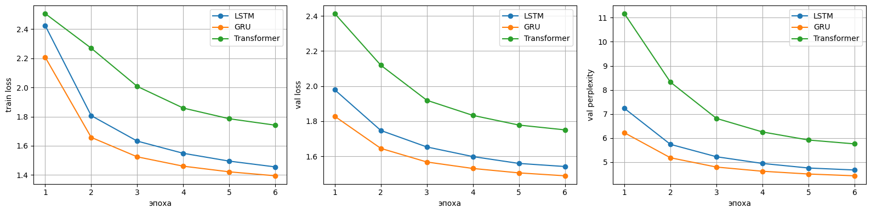
Рисунок 1 — Loss и perplexity на валидации по эпохам
Графики показывают, что перплексия всех моделей снижается по эпохам; рекуррентные сети идут ниже Transformer. Лучшая модель порождает текст в стиле Шекспира. При низкой температуре текст более правильный и однообразный, при высокой — разнообразнее, но с большим числом ошибок.
Пример генерации LSTM при температуре 0,8:
ROMEO:
Sir, that we are by speak pervice;
Let your chear now of him your dispostitation The rescens of thee from his bovoling,
His fathers, but not see it, and so take your man.
6. Ответы на контрольные вопросы

Как работает рекуррентная сеть. Рекуррентная сеть обрабатывает последовательность по одному элементу и хранит скрытое состояние, которое передаётся на следующий шаг. За счёт этого сеть помнит контекст и предсказывает следующий символ по предыдущим; обученная модель генерирует текст, подавая своё предсказание обратно на вход.
Чем отличаются LSTM и GRU. Обычная рекуррентная сеть плохо запоминает длинные зависимости из-за затухания градиентов. LSTM решает это ячейкой памяти и тремя вентилями (входным, забывания и выходным). GRU — более простой вариант с двумя вентилями и без отдельной ячейки памяти, поэтому у него меньше параметров и он обучается чуть быстрее. В нашем сравнении GRU дал даже немного лучшую перплексию при меньшем размере.
Перплексия и температура. Перплексия — это экспонента средней функции потерь, она показывает, насколько модель удивлена правильным следующим символом; чем ниже, тем лучше. Температура управляет разнообразием при генерации: низкая делает текст более предсказуемым, высокая — более разнообразным, но с большим числом ошибок.
Сравнение RNN и Transformer. Transformer обрабатывает всю последовательность сразу через механизм внимания, поэтому лучше работает с длинным контекстом и обучается параллельно. Рекуррентные сети проще и экономнее по памяти, и на небольшом датасете с коротким контекстом показывают сопоставимое или лучшее качество, что и подтвердилось в этой работе. Выбор зависит от объёма данных, длины контекста и ресурсов.
7. Выводы
Работа показала, что рекуррентные сети хорошо справляются с посимвольной генерацией текста. GRU оказался лучшим по перплексии и числу параметров, LSTM немного уступил, а Transformer на коротком обучении и небольшом датасете не вышел на их уровень. Сгенерированный текст передаёт стиль

исходного корпуса. Качество можно поднять, увеличив число эпох, размер модели и длину контекста.

